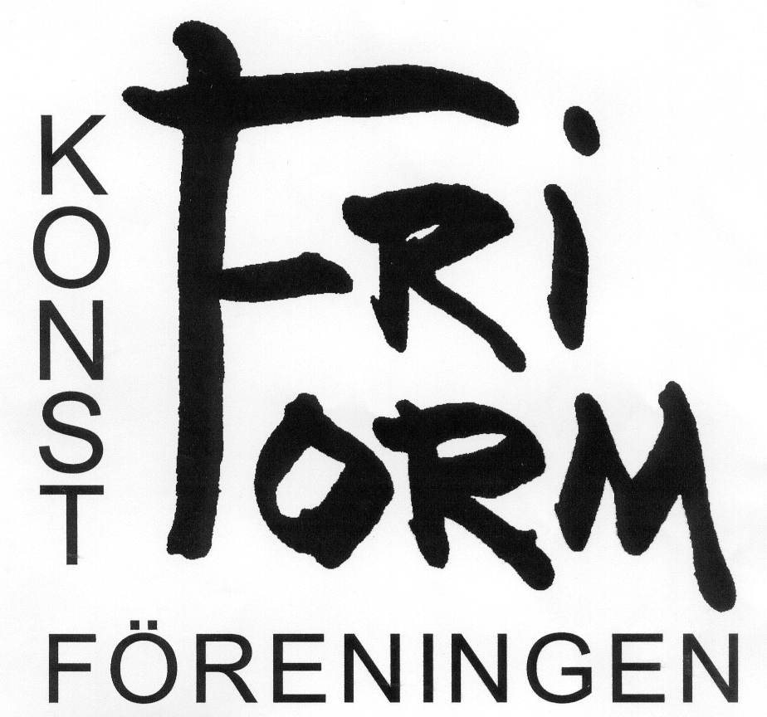
STADGAR
Konstföreningen Fri Form

§ 1 Föreningen namn är Konstföreningen Fri Form och den har sitt säte i Torsby kommun.
Föreningens syfte är att vara ett forum för konstnärlig verksamhet samt ge möjlighet till stimulerande utbyte.
Verksamheten skall bestå av kurser, utställningar och andra regelbundna aktiviteter.

§ 2 Medlem i föreningen är den som accepterat §1 samt betalat en av
årsmötet bestämd medlemsavgift. Medlem kan uteslutas vid brott mot föreningens stadgar och gällande ordningsregler. Styrelsen beslutar om uteslutning.

§ 3 Föreningens angelägenheter handhas av en av årsmötet bestämd styrelse bestående av minst sex personer. Styrelsen fördelar själv styrelseposterna; ordförande, vice ordförande, sekreterare, kassör
och övriga ledamöter och suppleanter. Årsmötet utser även en revisor.

§ 4 Styrelsen sammanträder då en ledamot kräver det.
Styrelsen är beslutför när ordförande och tre ledamöter är
närvarande. Beslut inom styrelsen fattas med enkel röstövervikt.
Vid lika röstantal skall frågan avgöras av medlemmarna vid ett
behörigt utlyst möte. Varje medlem har en röst.

§ 5 Firmatecknare är ordförande och kassör var för sig.

§ 6 Årsmöte hålles i början av varje nytt kalenderår. Kallelse till årsmötet skall meddelas medlemmarna samt annonseras senast 14 dagar före mötet.

§ 7 Verksamhetsåret är 1 januari – 31 december.

§ 8 Bokslut och resultaträkning ska vara genomgånget och undertecknat av revisorn senast 31 januari.

§ 9 För att ändra stadgar eller upplösa föreningen fordras 2/3 majoritet på två på varandra följande medlemsmöten med minst 14 dagars
mellanrum. Ett av mötena måste vara ett årsmöte.

§ 10 Vid upplösning av föreningen skall dess tillgångar ges till ändamål som
årsmötet beslutar.

Stadgarna reviderade och godkända 2020-05-27

